Nezapomněli poblahopřát Vlastimilu Harapesovi k narozeninám

Zavidov – Kapela Universal Kněževes fantasticky podkreslila příjemnou atmosféru úterní Zahradní slavnosti v Domově Domino Zavidov.

[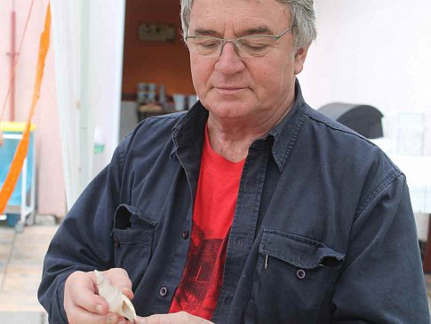](http://rakovnicky.denik.cz/galerie/zahradni-slavnost-v-zavidove.html?mm=7067820)

[](http://rakovnicky.denik.cz/galerie/zahradni-slavnost-v-zavidove.html?mm=7067822)

[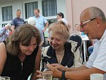](http://rakovnicky.denik.cz/galerie/zahradni-slavnost-v-zavidove.html?mm=7067821)

[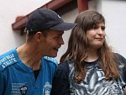](http://rakovnicky.denik.cz/galerie/zahradni-slavnost-v-zavidove.html?mm=7067796)

Zahradní slavnost v Zavidově Autor: Jana Elznicová

Hana Rusňáková, ředitelka tohoto zařízení, které poskytuje služby osobám, které mají sníženou soběstačnost z důvodu zdravotního postižení, popsala: „Pořádáme ji každý rok v červnu. Jejím prostřednictvím vítáme léto. Letos ale chystání naší malé oslavy provázely obavy z toho, jaké bude počasí."  
To se nakonec naštěstí umoudřilo, a tak si odpoledne mohli všichni užít dosyta. Letos byla pořádána pro rekordní počet lidí. „Nikdy nás sto šedesát na zahradě nebylo!" upozornila Hana Rusňáková s úsměvem.Přijeli totiž nejen klienti z několika spřátelených domovů, ale také řada jejich přátel a členů rodiny.

Postupně se tak do Zavidova sjeli hosté z Domova ze Zvíkovce, Pod Lipami Smečno, Domov Krajánek Jesenice, Domov sociálních služeb Liblín a Leontýn – Domov osob se zdravotním postižením. „Jsme rádi, že se daří navazovat kontakty a naši klienti jsou za jejich návštěvy moc rádi. A my také, protože můžeme tímto způsobem ukázat, co všechno pro naše klienty děláme, i to, jak jsou tady šťastní a spokojení," zdůraznila Hana Rusňáková.

Slavnost si pochopitelně nenechal ujít ani herec, režisér, choreograf a dlouholetý člen a sólista baletu Národního divadla v [Praze](http://d.vvbox.cz/vv_show_url.php?idk=91025&idc=4447133&ids=627&idp=86215&url=https%3A%2F%2Fwww.pre.cz%2Fcs%2Fdomacnosti%2Felektrina%2F), Vlastimil Harapes.  
Vlastimil Harapes, který je už pětadvacet [let](http://d.vvbox.cz/vv_show_url.php?idk=90995&idc=4447133&ids=2271&idp=86339&url=http%3A%2F%2Fwww.letuska.cz%2F) čestným předsedou speciálních olympiád pro lidi s mentálním postižením, je i dlouholetým příznivcem Domova Domino. Pro Rakovnický deník odpověděl na otázku, kde hledá v současné hektické a nestálé době jistoty a konstanty. „Jistota je, když člověk věří sám v sebe, že to, co činí, nečiní ze sobeckých důvodů. Myslím, že je důležité být prospěšný druhým lidem, proto jsem třeba dnes tady. Tady žijí lidé, kteří se bez naší pomoci neobejdou."

Vlastimil Harapes také upozornil na fakt, že je trochu českým národním zvykem před těmito skutečnostmi zavírat oči. „Naopak se musíme naučit žít s tím, co je, a pomáhat tam, kde se má pomoci," konstatoval Vlastimil Harapes, který letos slaví sedmdesáté narozeniny. To neušlo ani personálu a klientům Domova, a tak se mu dostalo nejen veřejného blahopřání, ale také od kapely Universal Kněževes písničky. Překvapením pak byla osobní iniciativa jednoho z klientů Domina Pavla Šoljaka, který obdaroval Vlastimila Harapese malým balíčkem. Uvnitř pak byla lastura. „To je příhodný dárek, za který moc děkuji. V koupelně mám malou sbírku lastur a mušlí, které jsem si přivezl z dovolených. Tahle jediná přišla za mnou," poděkoval Vlastimil Harapes Pavlovi a zároveň vysvětlil, proč ho nečekaný dáreček potěšil.

Autor: Jana Elznicová  
Zdroj: http://rakovnicky.denik.cz/zpravy_region/nezapomneli-poblahoprat-vlastimilu-harapesovi-k-narozeninam-20160630.html